Innowacja pedagogiczna

„Kreatywność i relaks – zajęcia rewalidacyjne dla uczniów z niepełnosprawnością intelektualną w stopniu lekkim w Sali Doświadczania Świata – SNOEZELEN”

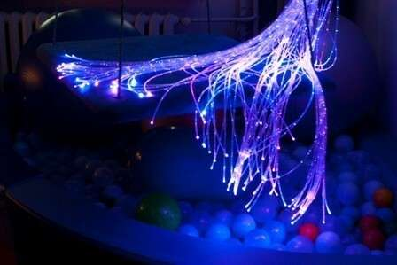

Nowatorstwem w opracowanej innowacji było wykorzystanie Sali Doświadczania Świata - SNOEZELEN w celu wielozmysłowego stymulowania rozwoju dziecka.
W bieżącym roku szkolnym w Szkole Podstawowej realizowana była innowacja pedagogiczna, która była skierowana do uczniów zespołu klasowego II – III aa (4 uczniów) z lekką niepełnosprawnością intelektualną
Tematyka zajęć była różnorodna i realizowana zgodnie z harmonogramem. Zrealizowano zajęcia z czterech dwumiesięcznych bloków tematycznych, podczas których uczniowie poznawali „świat” wokół danego tematu.
BLOK I
„W głębinach morza”

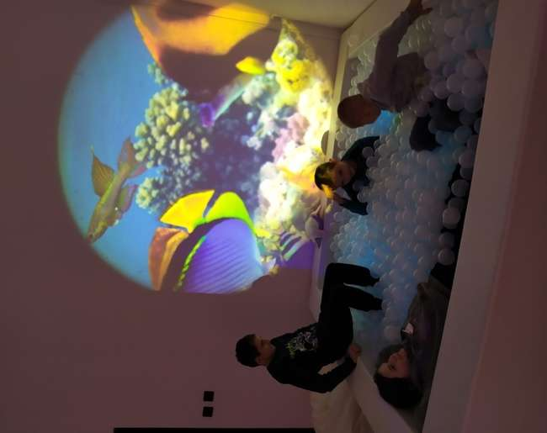
Fot. 1 Poznawanie zwierząt morskich.

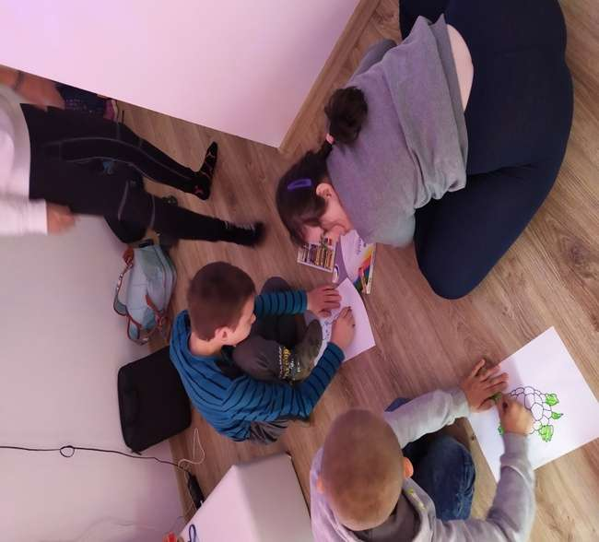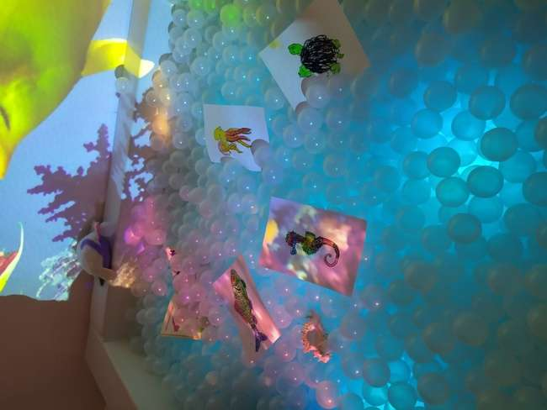
Fot. 2 Morze z samodzielnie pokolorowanymi obrazkami zwierząt w suchym basenie z podświetlanymi piłkami.
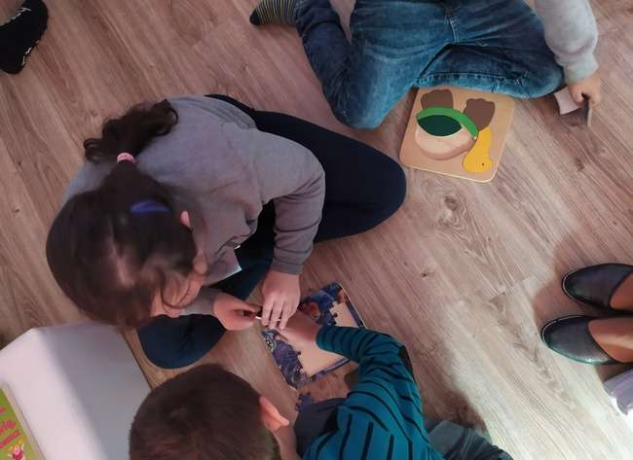
Fot. 3 Puzzle nawiązujące do tematu zwierząt morskich.

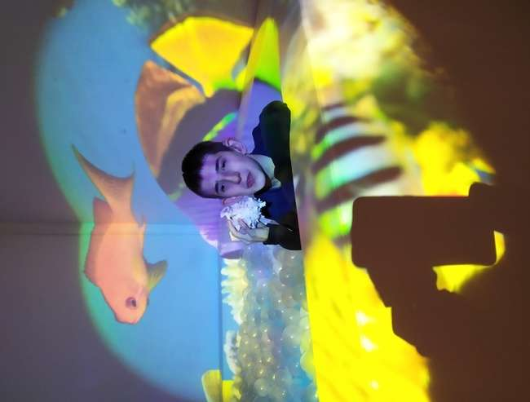
Fot. 4 Stymulacja słuchowa – co szumi w muszli?

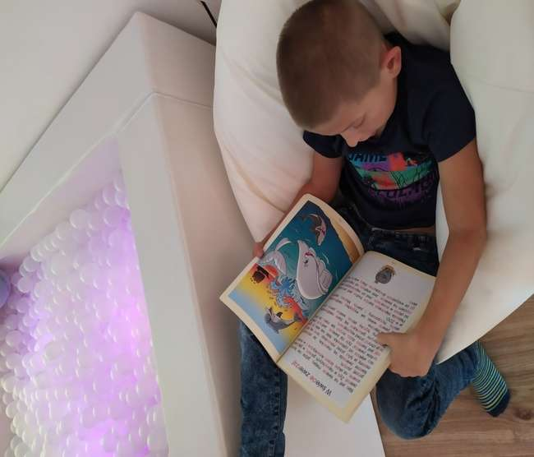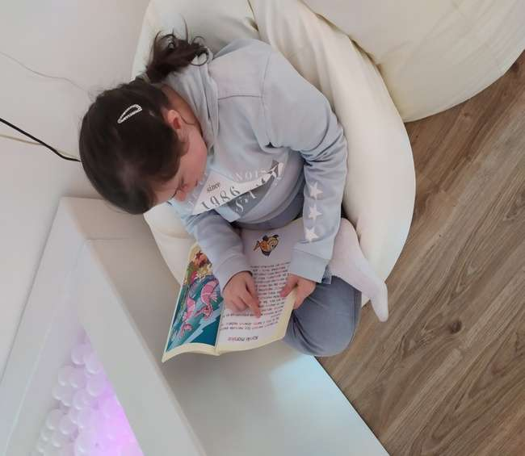
Fot. 5 Głośne czytanie tekstów, opowiadanie ich treści.

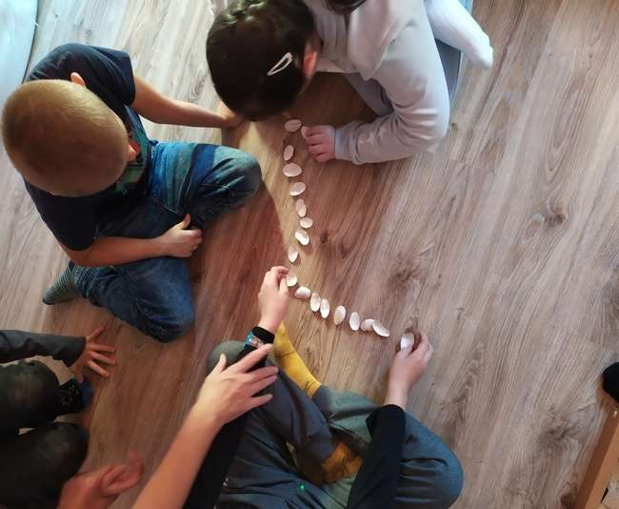
Fot. 6 Przeliczanie, dodawanie i odejmowanie muszli.

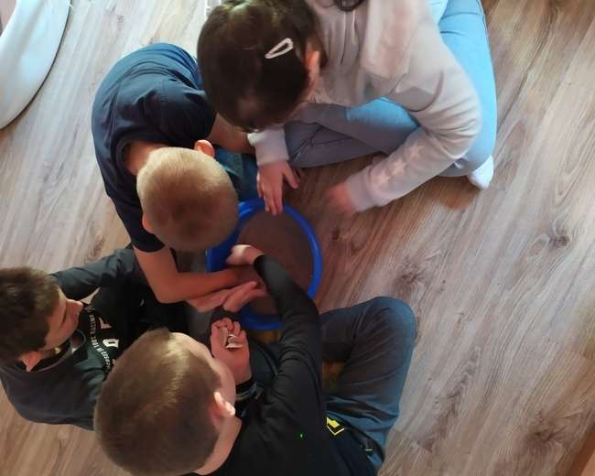
Fot. 7 Stymulacja dotykowa z wykorzystaniem morskiego piasku.
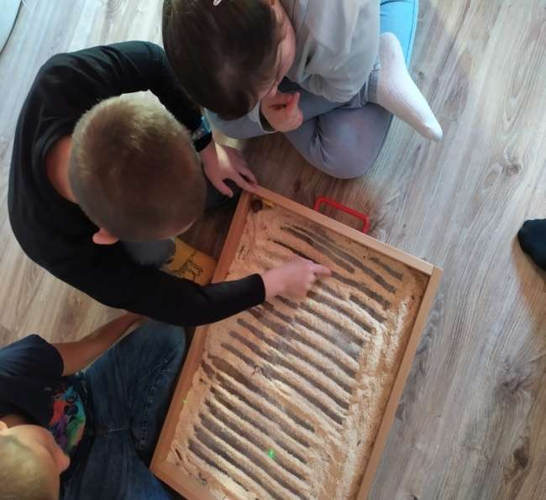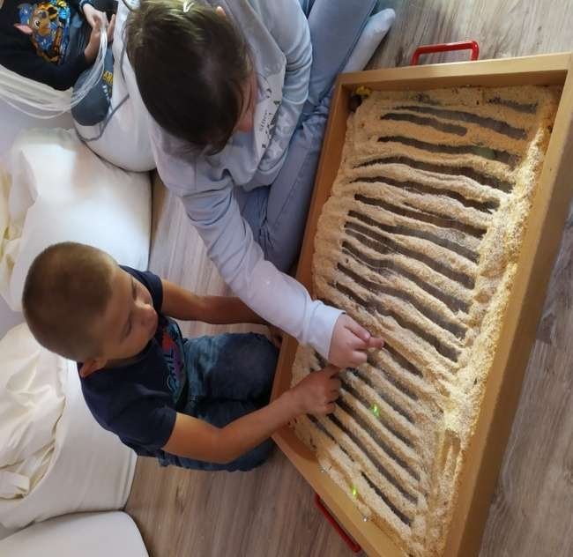
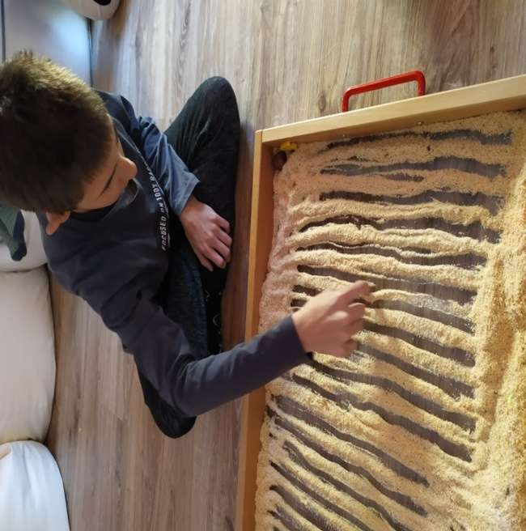
Fot. 8 Poprawa sprawności grafomotorycznej poprzez zabawy w materiałach sypkich.

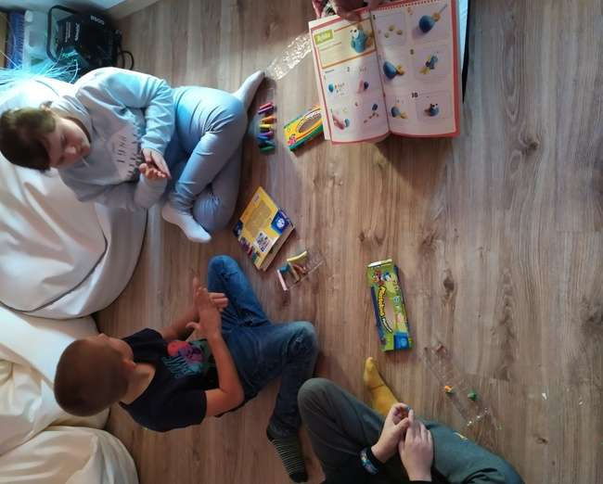
Fot. 9 Figurki ryb żyjących w głębinach morskich.

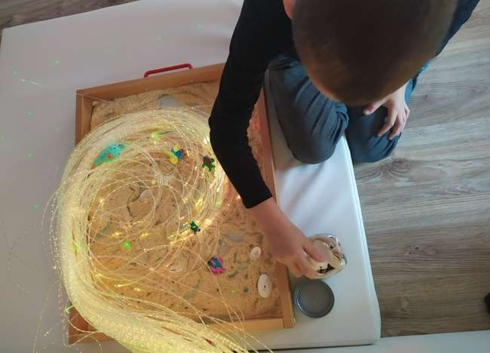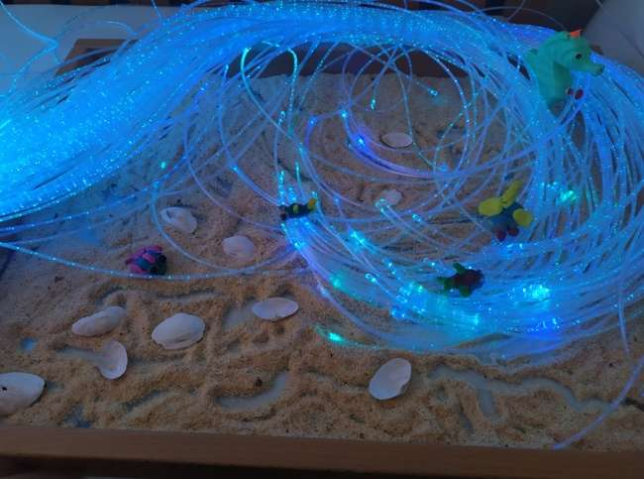
Fot. 10 Nasza plaża.

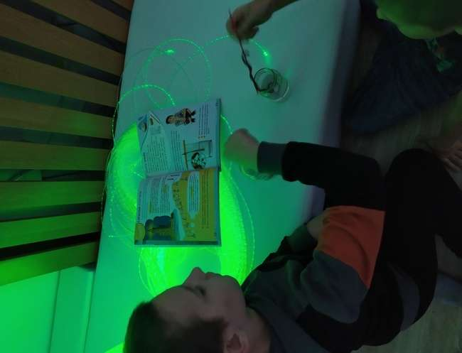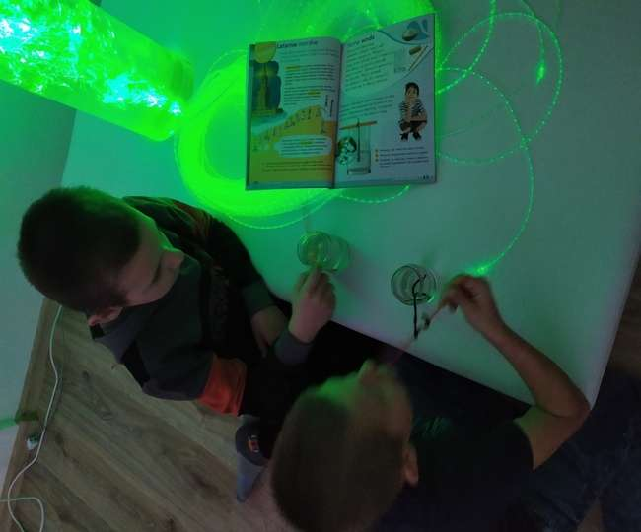
Fot. 11 Eksperyment – słona woda.

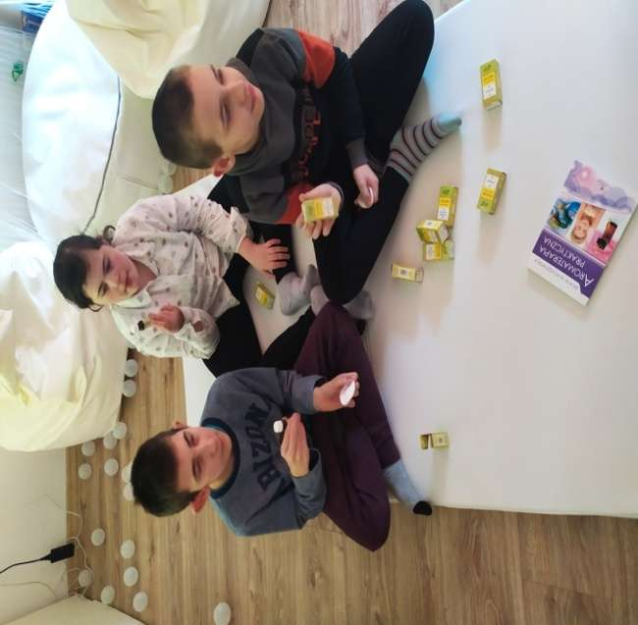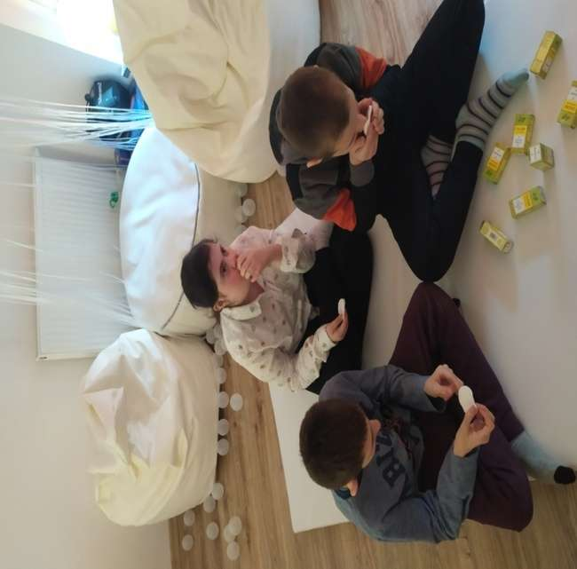
Fot. 12 Stymulacja węchowa – odgadywanie zapachów, wybranie morskiego.

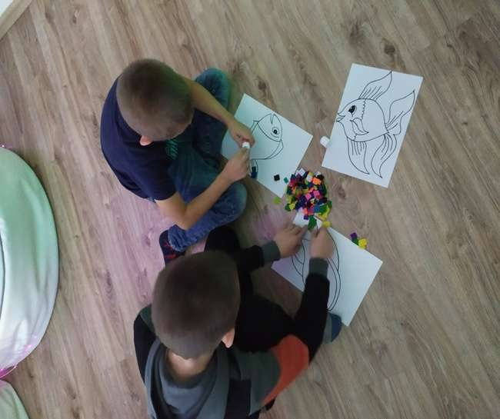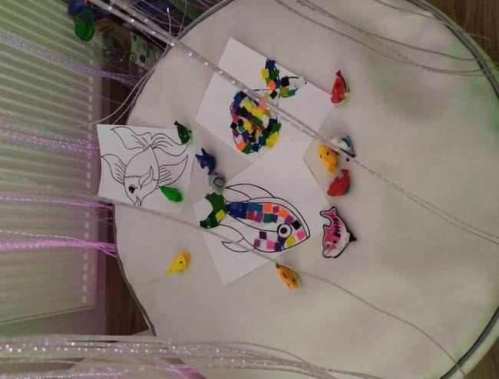
Fot. 13 Fakturowe ryby.

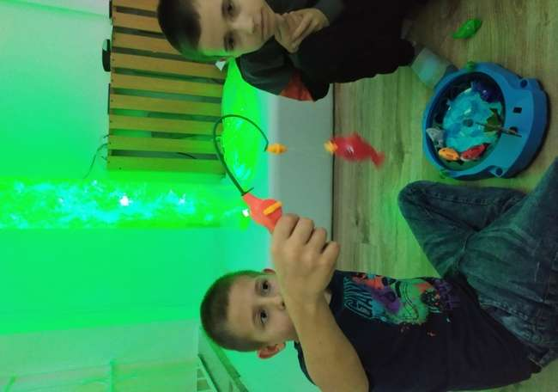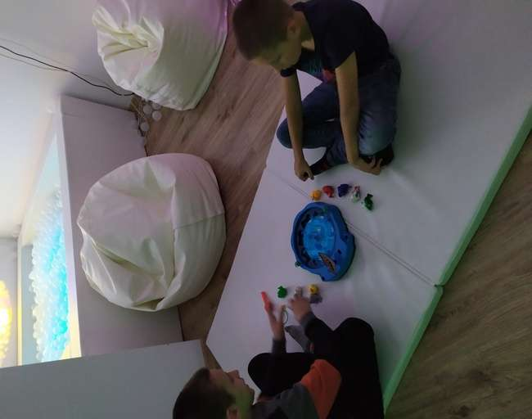
Fot. 14 Jestem wędkarzem.

BLOK II
„Wszechświat – cudowna podróż”

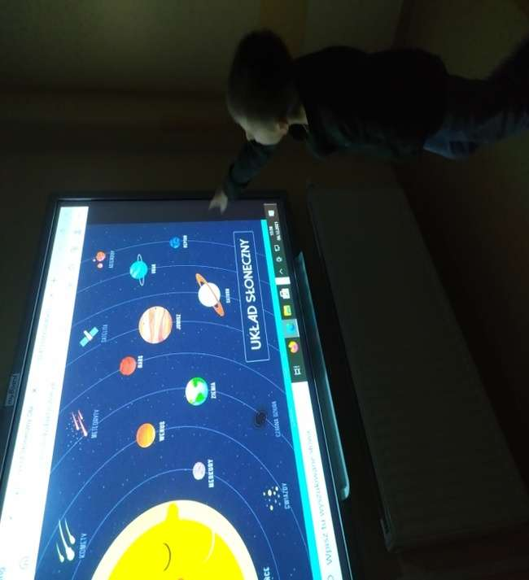
Fot. 1 Oglądanie filmu edukacyjnego.

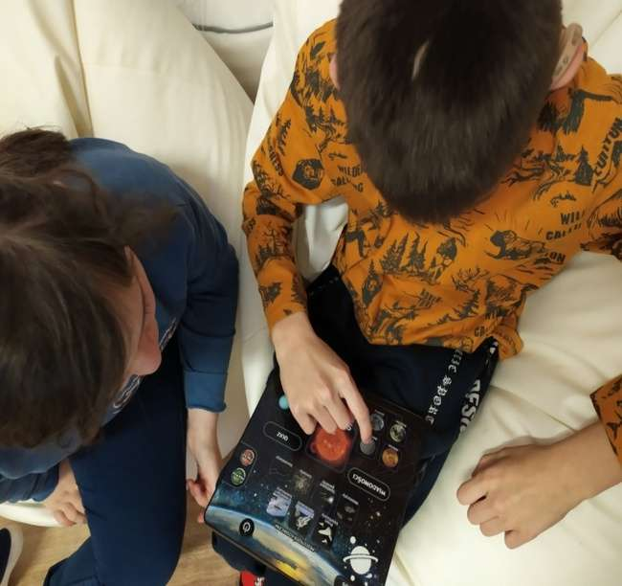
Fot. 2 Stymulacja słuchowa - co słychać na planetach?

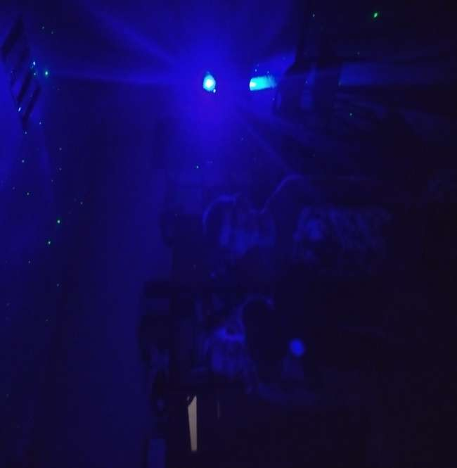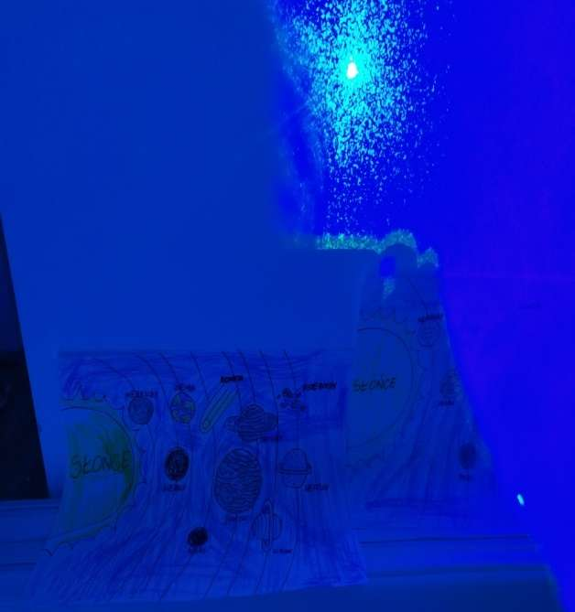
Fot. 3 Wśród gwiazd i planet.

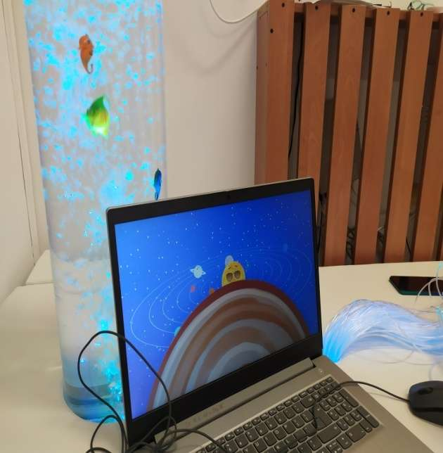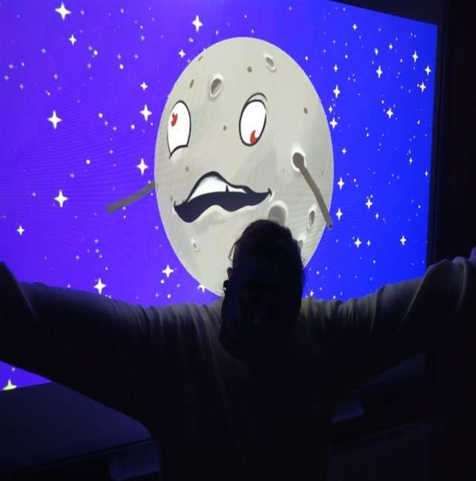
Fot. 4 Śpiewamy i tańczymy do słów piosenki „W układzie słonecznym”.

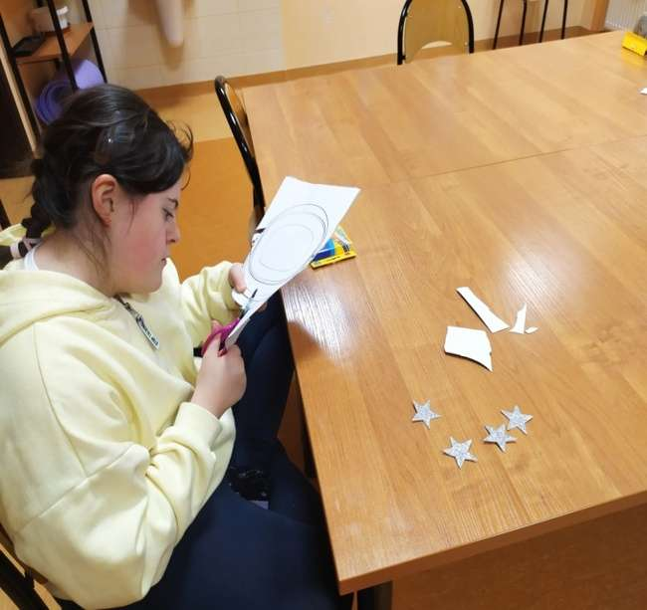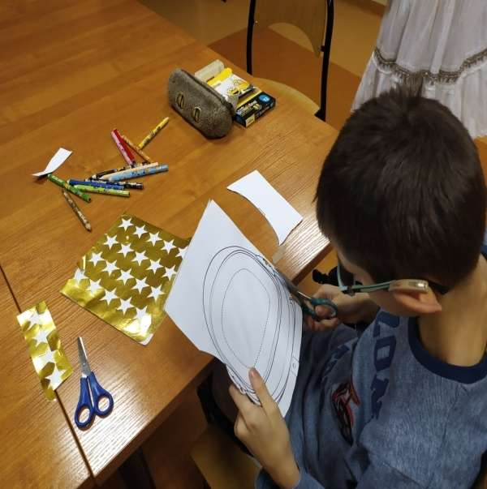
Fot. 5 Maska kosmonauty.

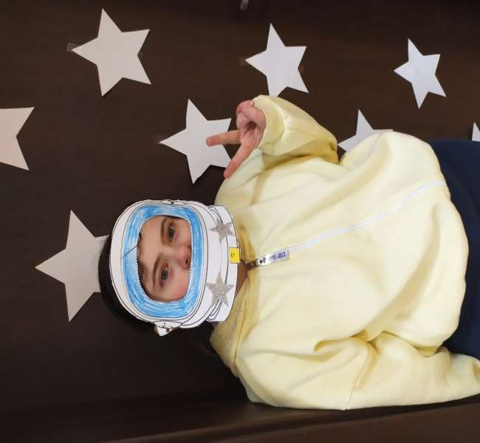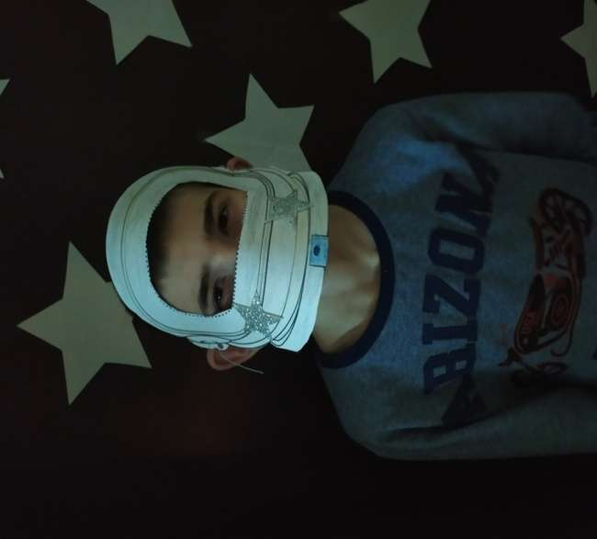
Fot.6 Jestem kosmonautą.

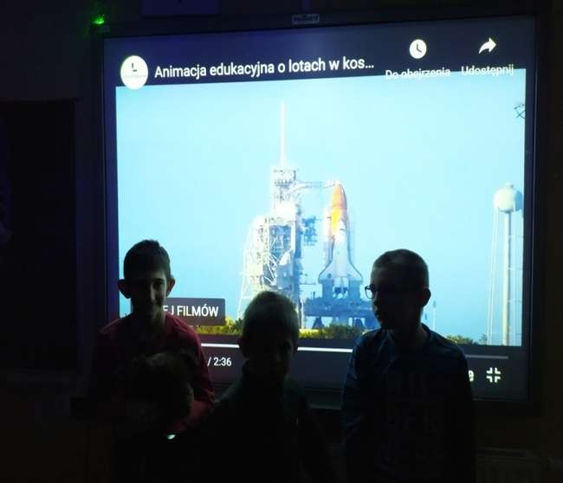
Fot. 7 Wiem, czym jest stacja kosmiczna.

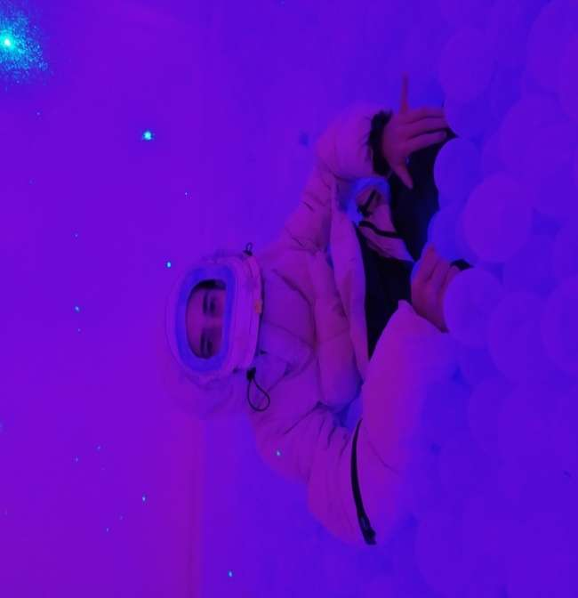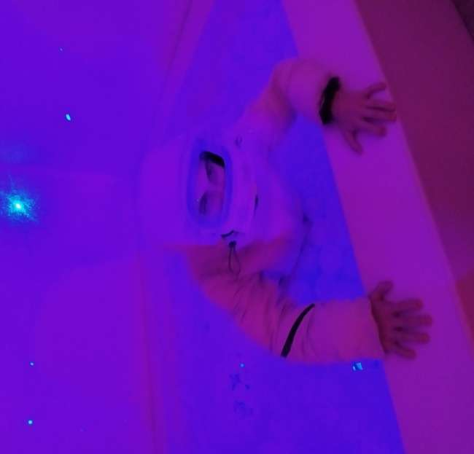
Fot. 8 „Ja kosmonauta” w podświetlanym basenie z piłkami.
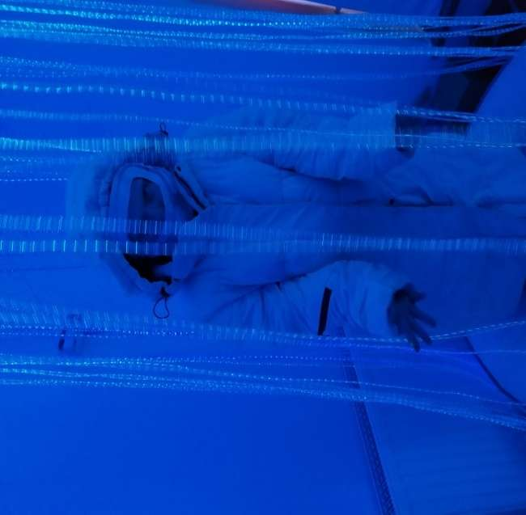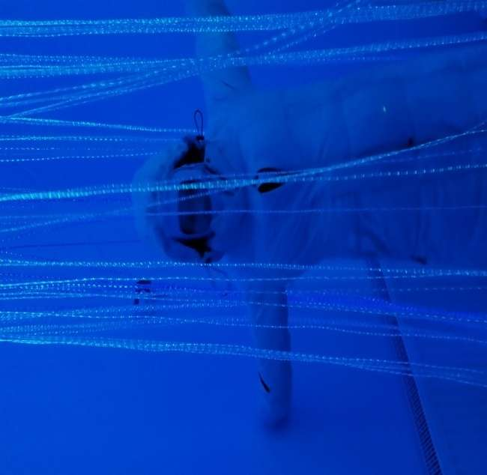
Fot. 9 Baldachim światłowodów.

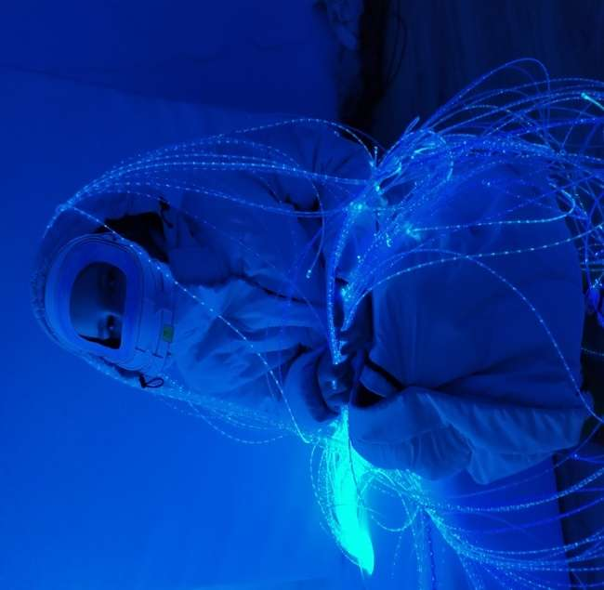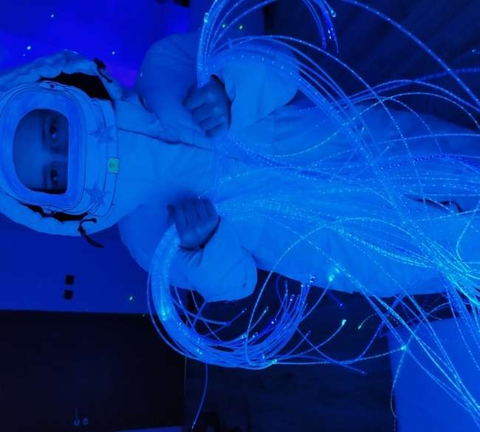
Fot. 10 Światłowody.
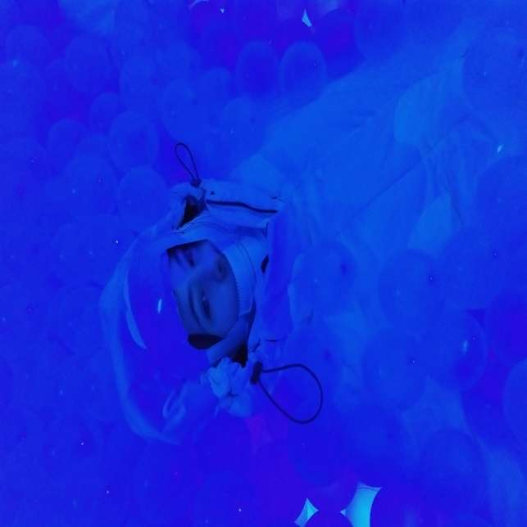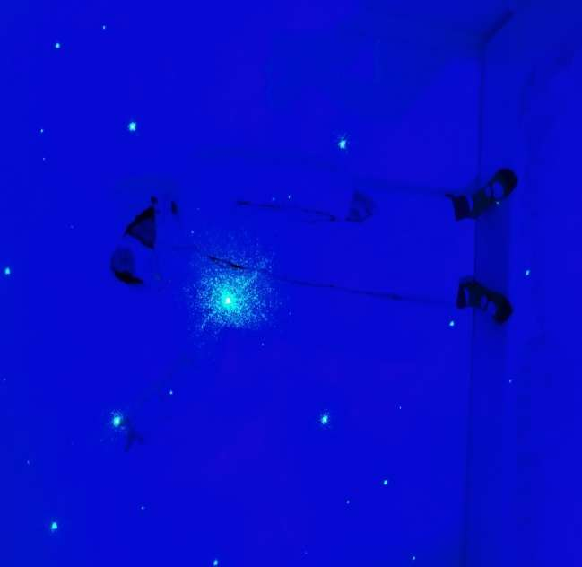
Fot. 11 „Stan nieważkości”.

